Loir-et-Cher - Contres - La Nouvelle République du mardi 3 février 2015

Opération un cahier un crayon réussie
03/02/2015 05:28
réagir(0)
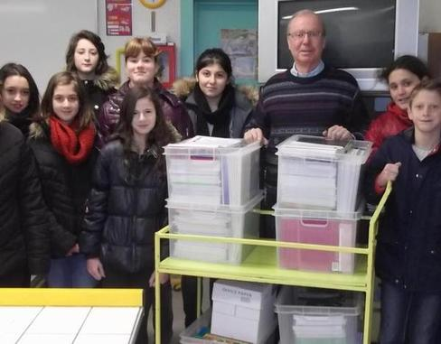
Cahiers et crayons ont été collectés dans la classe de Yves Thisse professeur principal.
L'opération « Un cahier, un crayon » est née au collège Saint-Exupery de Contres. Chaque collégien était invité à faire un don destiné à l'Afrique et indispensable à tout écolier.
A Contres, les collégiens ont du cœur et il a été récolté 500 cahiers et 700 crayons qui seront expédiés prochainement vers la Côte d'Ivoire et le Mali.
Collecte réalisée pour l’ Association romorantinaise « Cœur de France, Cœur d’ Afrique »

